Пост-релиз по результатам конференции «Компрессорные технологии» 2023
(сайт конференции www.symp.kviht.ru)

C 24 по 26 мая 2023 г. в Санкт-Петербурге состоялась очередная ежегодная международная промышленная конференция «Компрессорные технологии» 2023. Организаторами конференции являются отраслевой журнал «Компрессорные технологии» и научно-инжиниринговая группа «Компрессорная, вакуумная, холодильная техника и системы транспорта и переработки газа». Генеральный партнер конференции – Университет ИТМО. Так же партнерами конференции выступили Совет главных механиков нефтеперерабатывающих и нефтехимических предприятий России и стран СНГ и Международная академия холода.

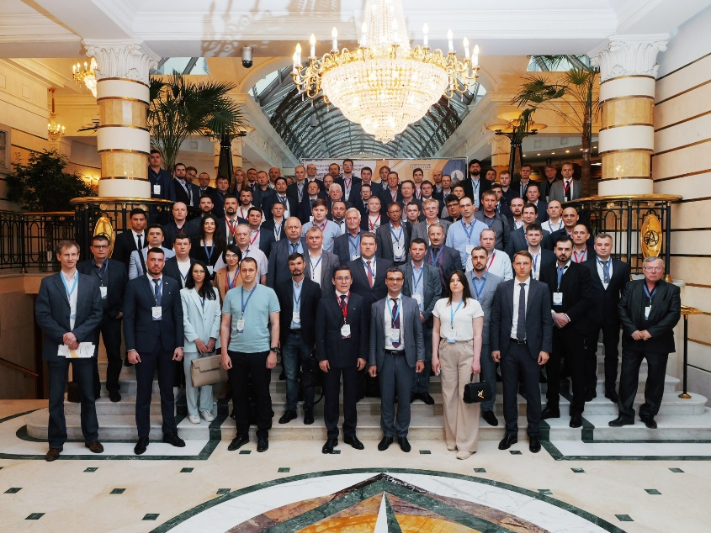
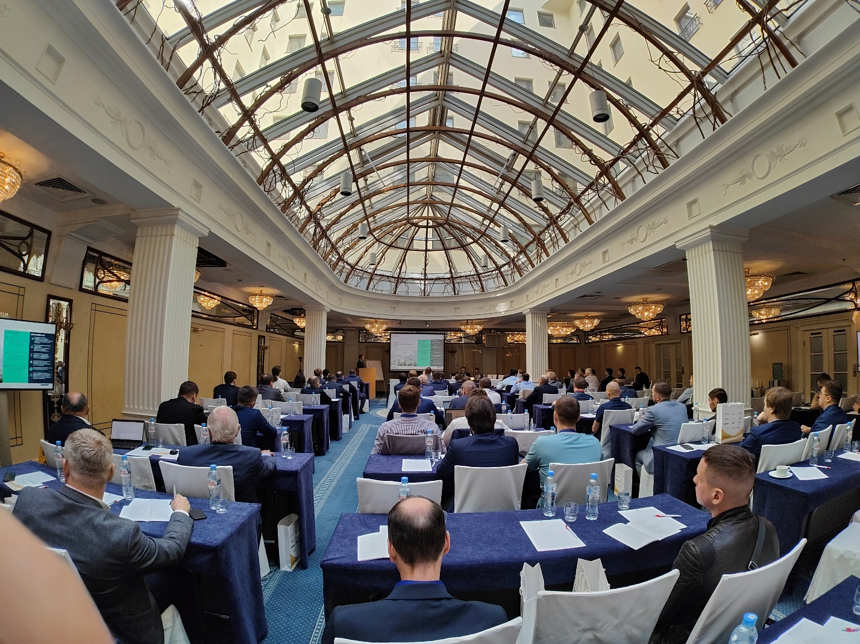

В этом году конференция собрала на своей площадке более 120 участников: специалистов и руководителей российских и иностранных предприятий потребителей и производителей компрессорного оборудования. Всего участие в конференции приняли 56 компаний: ПАО «Газпром», Университет ИТМО, ООО «Газпром трансгаз Санкт-Петербург», ООО «Газпром трансгаз Самара», ПАО «Газпром нефть», ПАО «Сибур Холдинг», ООО «Лукойл Узбекистан Оперейтинг Компани», ООО «Газпром ВНИИГАЗ», ООО «Газпром проектирование», ООО «Газпромнефть НТЦ», ООО «Газпром комплектация», ООО «НИОСТ» (R&D центр Сибура), ЗАО «Тернефтегаз», АО «КМПО», АО НИИ «Турбокомпрессор им. В.Б. Шнеппа», АО «Казанькомпрессормаш», АО «Турбохолод», ООО «ГЛ Инжиниринг», ООО «Криогаз-Высоцк», ООО «Арсенал машиностроение», ПАО НПО «Искра», АО «РУМО», ООО «ИНГК», ПАО «Криогенмаш», ООО НПФ «Энтехмаш», ООО «ТурбоРеф Инжиниринг», АО «НПФ «НевИнтерМаш», АО «АГВ», АО «ОКБМ Африкантов», ОАО «Сибнефтетранспроект», ОАО «НПО «Гелиймаш», Международная академия холода, Научно-инжиниринговая группа «Компрессорная, вакуумная, холодильная техника и системы транспорта и переработки газа», ООО «ИЦ ГазИнформПласт», ООО «ИЦ ГазИнформПласт», ООО «Новая Сервисная Компания», ООО «Краснодарский Компрессорный Завод», ООО «Поволжская научно-производственная компания», ООО «Профиль», ООО «Спецдеталь», ООО «Тобол», ООО «Энергомаш», ООО «АвиагазЦентр», ООО «Балтех», ООО «ИЭС Инжиниринг и Консалтинг», ООО «Проммаш тест», ООО «Скиф Сервис», ООО «Эмас-Турбо», ПАО «Кировский завод «Маяк», ПАО «Пензкомпрессормаш», АО «Нидек АСИ ВЭИ», NGCO New Gas Company.
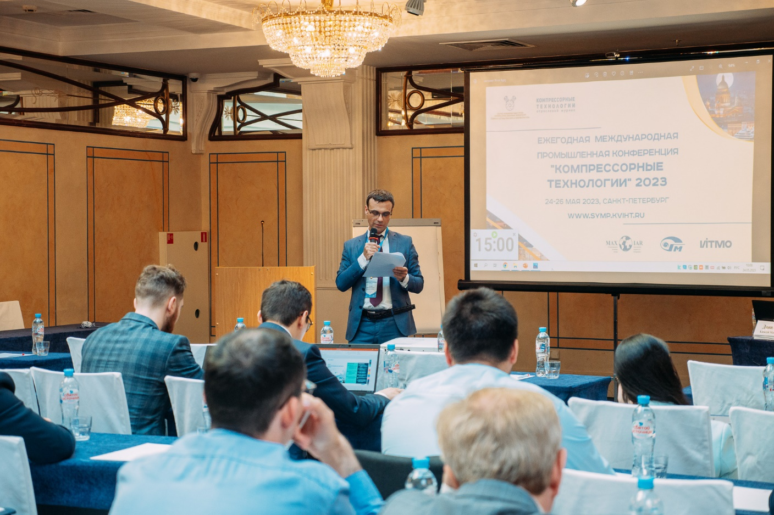
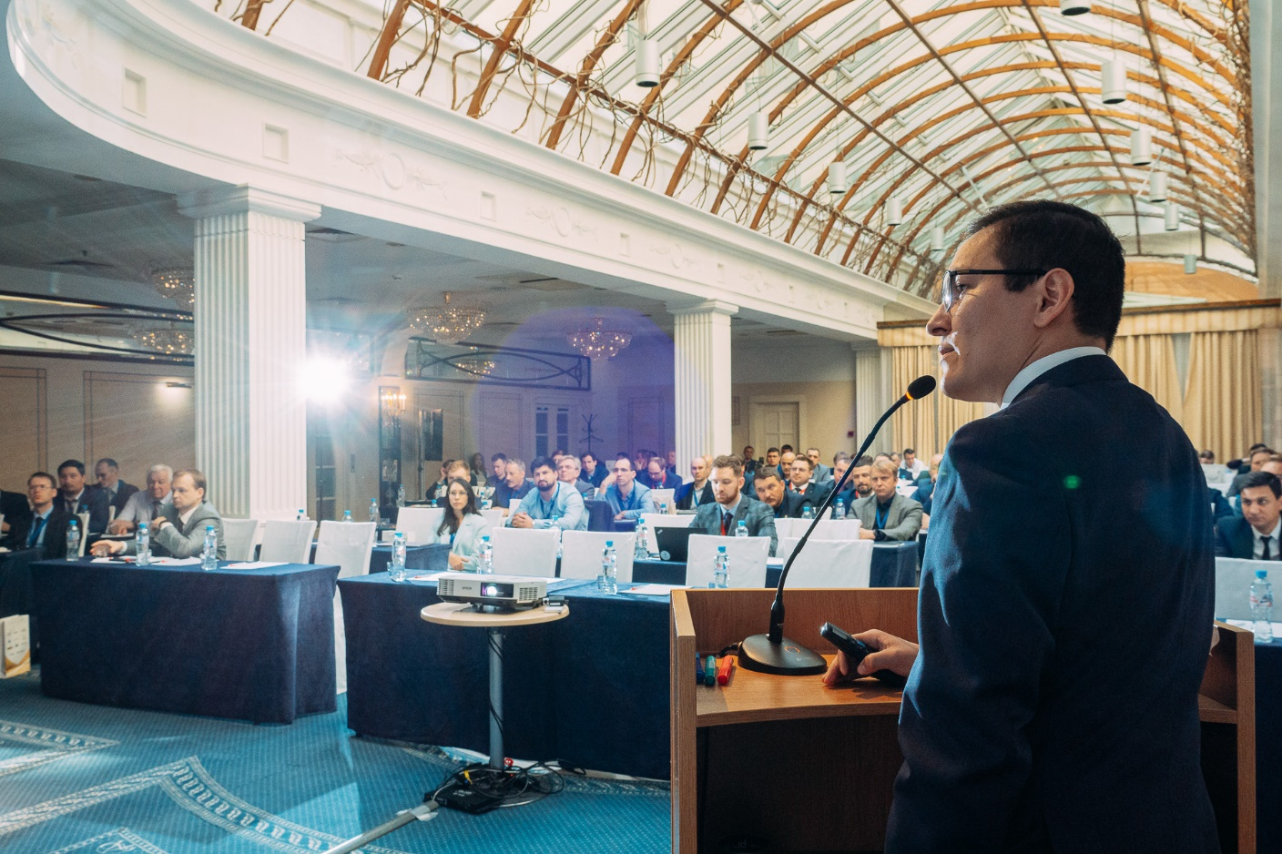
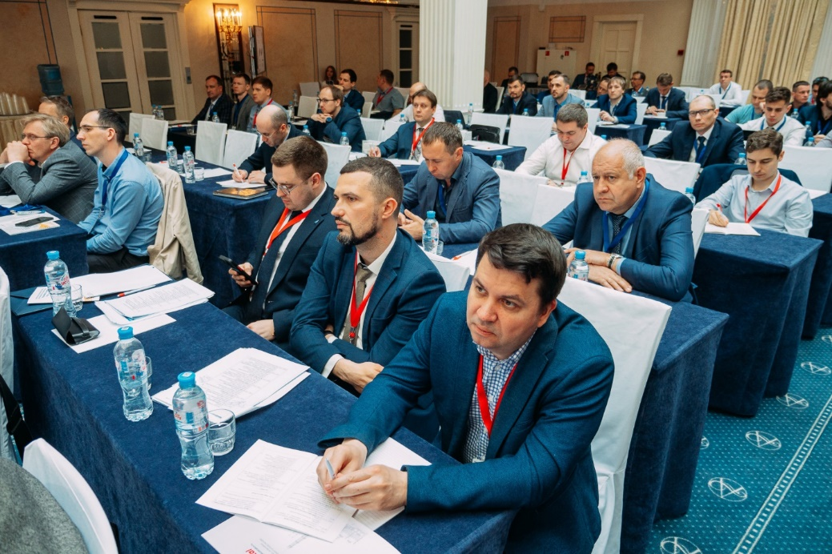
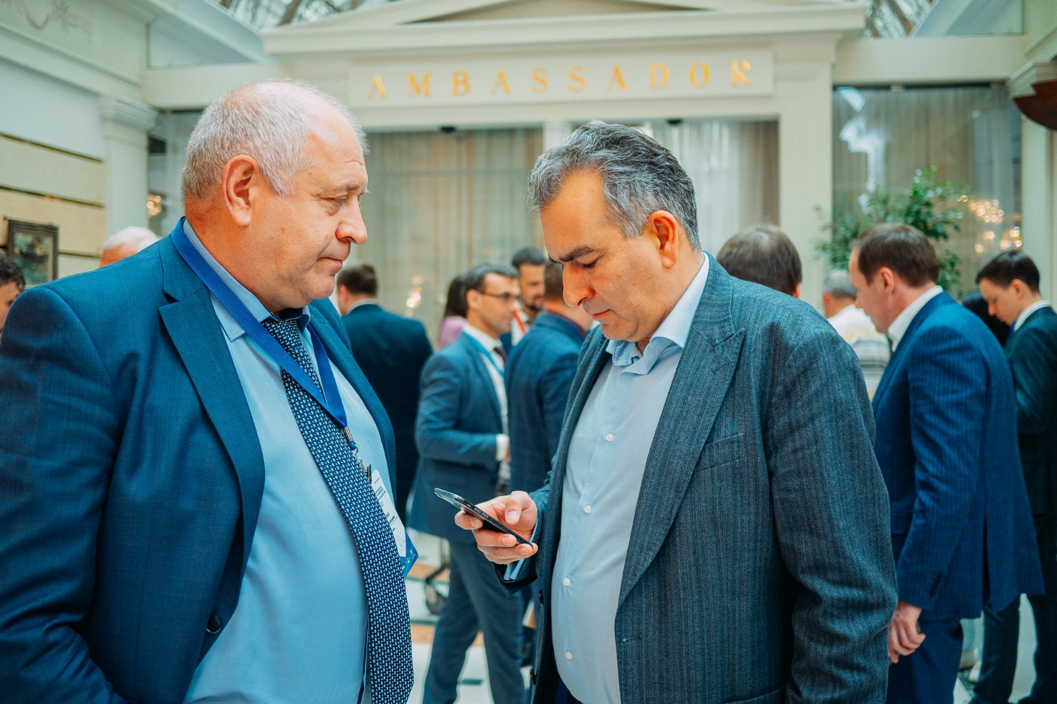
За первые два дня работы конференции было представлено 42 доклада: 7 докладов представлено эксплуатирующими организациями нефтегазовой отрасли, 8 докладов представлено научными организациями, 20 докладов представлено производителями компрессорного оборудования, 7 докладов представлено сервисными компаниями.
В конце первого дня участников ждал торжественный фуршет с панорамным видом на исторический центр Санкт-Петербурга, в конце второго – банкет на теплоходе по реке Неве с выходом в Финский залив.
С полной программой конференции и списком докладов вы можете ознакомиться на сайте конференции www.symp.kviht.ru.

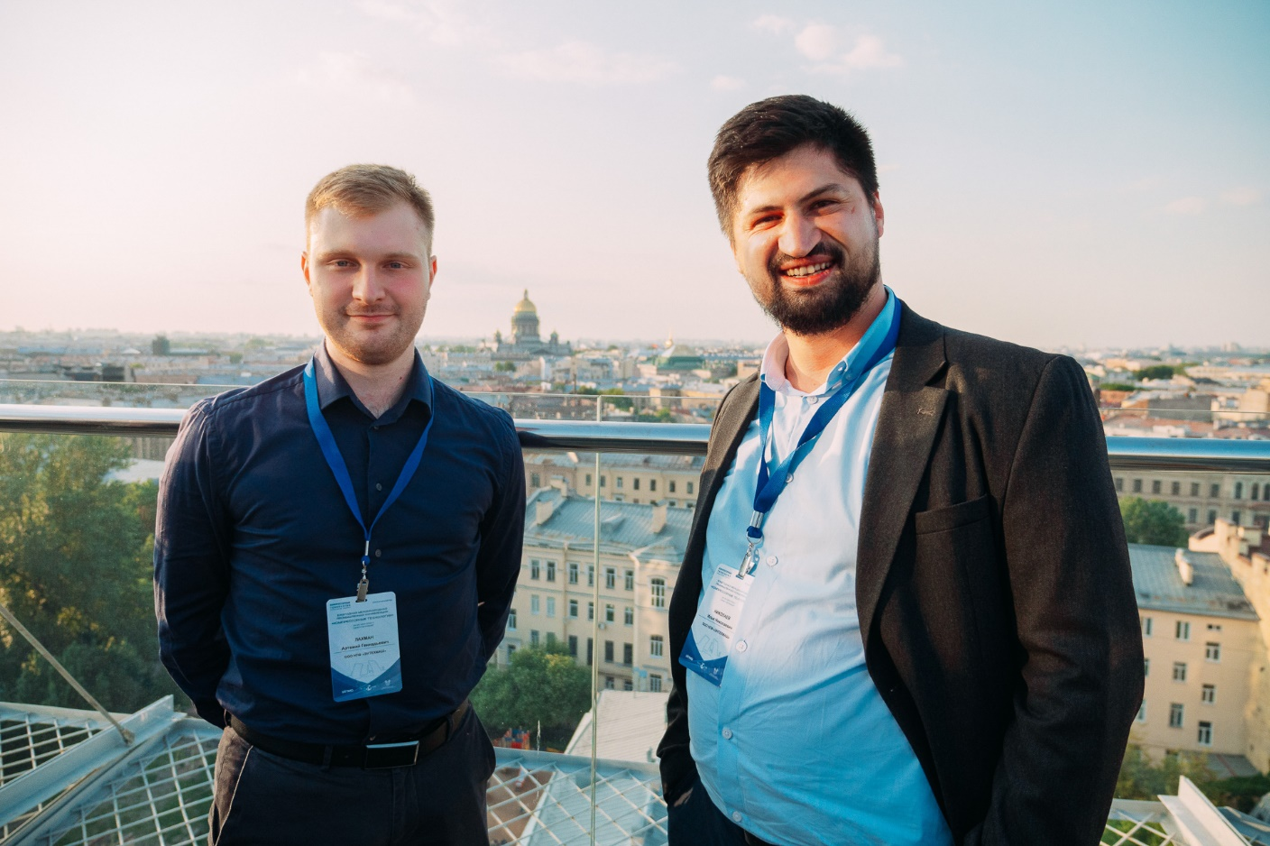
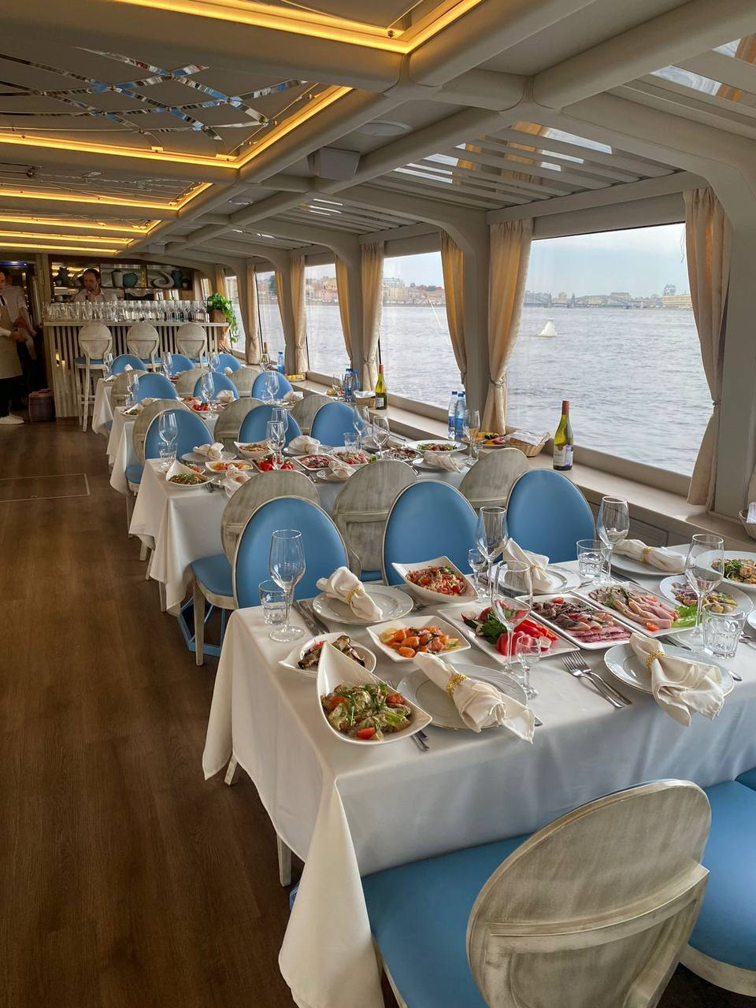
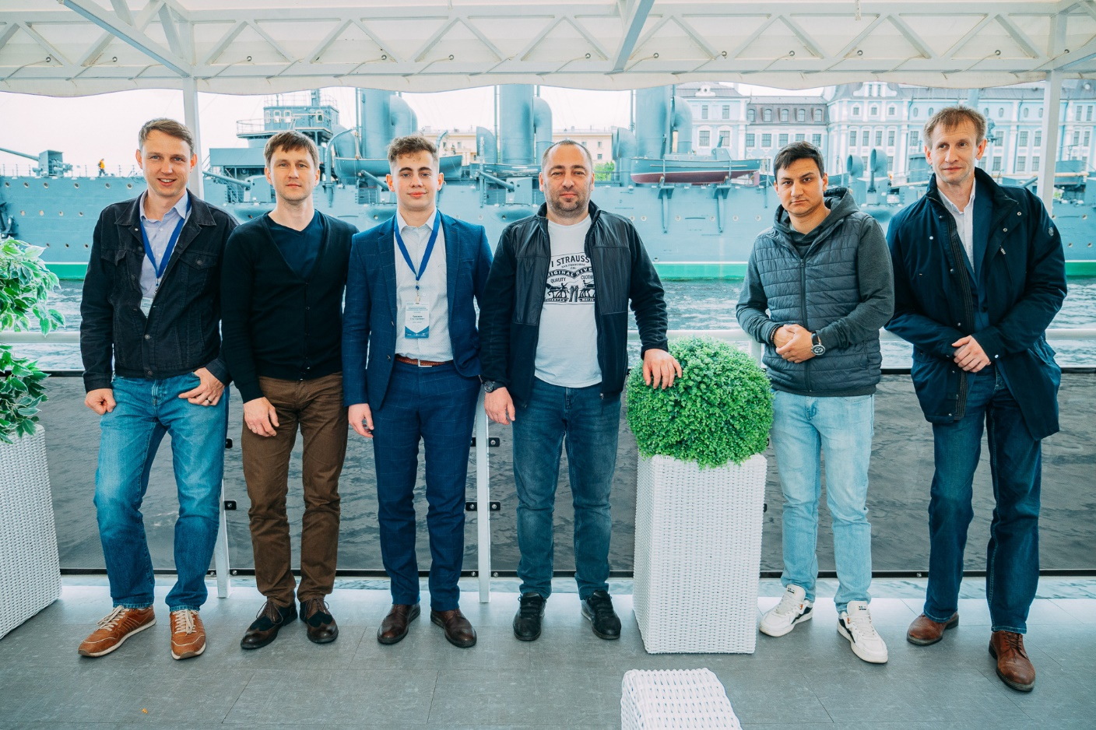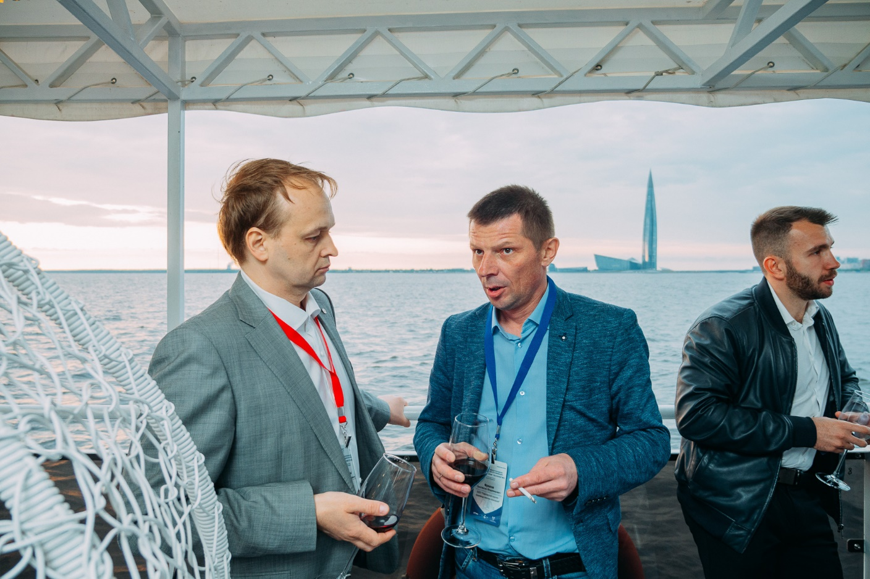

В третий день для участников конференции была организована экскурсия на производственные мощности завода ООО «Арсенал машиностроение», где гости смогли ознакомиться с полным циклом производства винтовых компрессорных станций: от этапа нарезки винтовых роторов, до сборки и испытаний компрессорных станций.

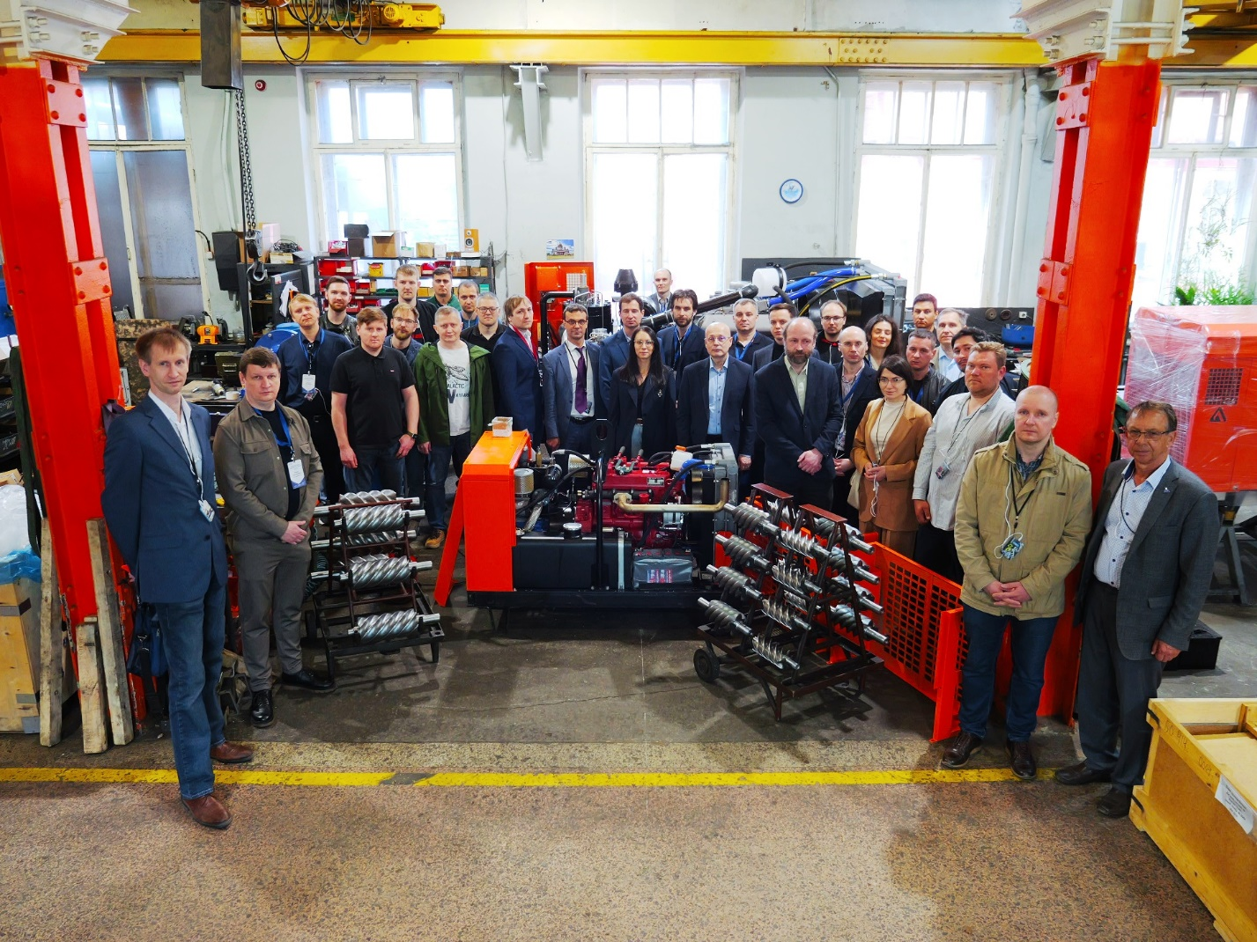
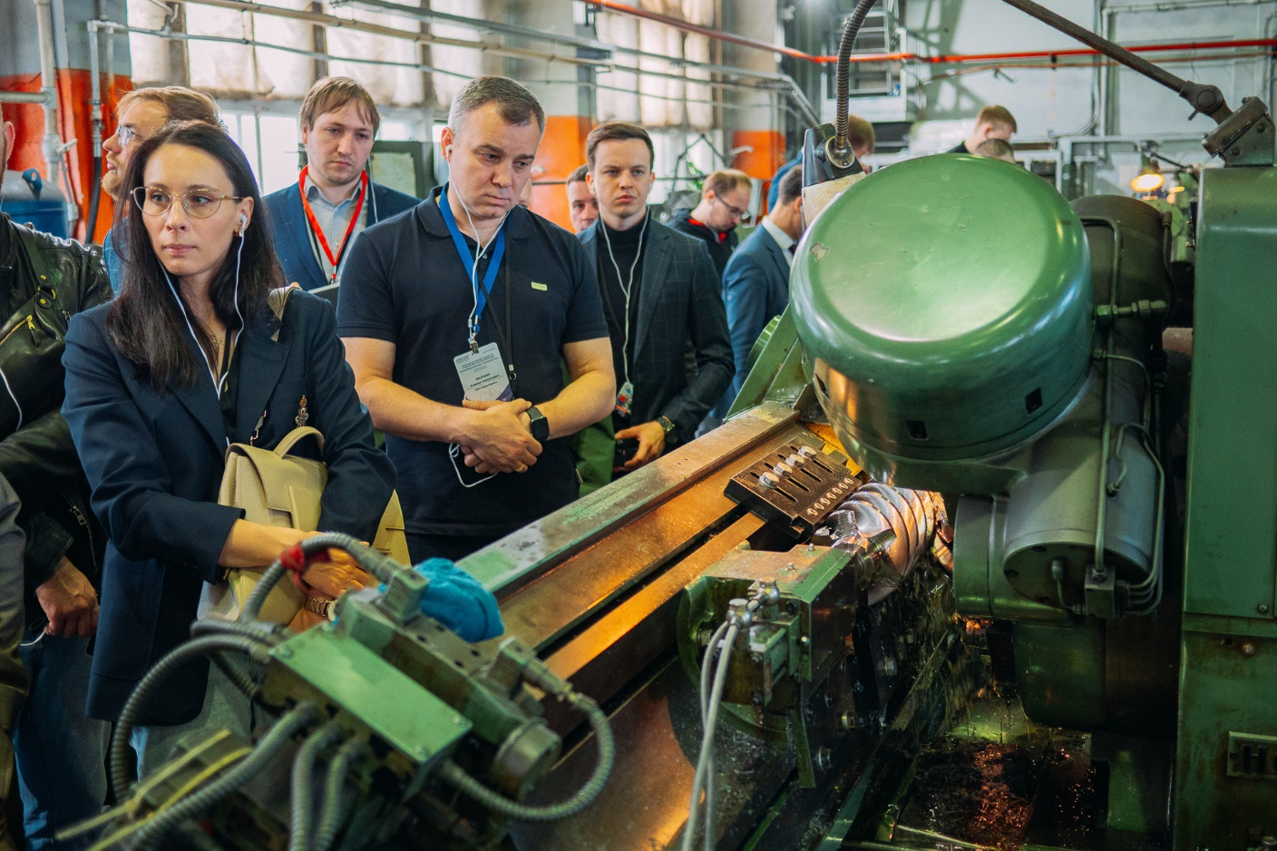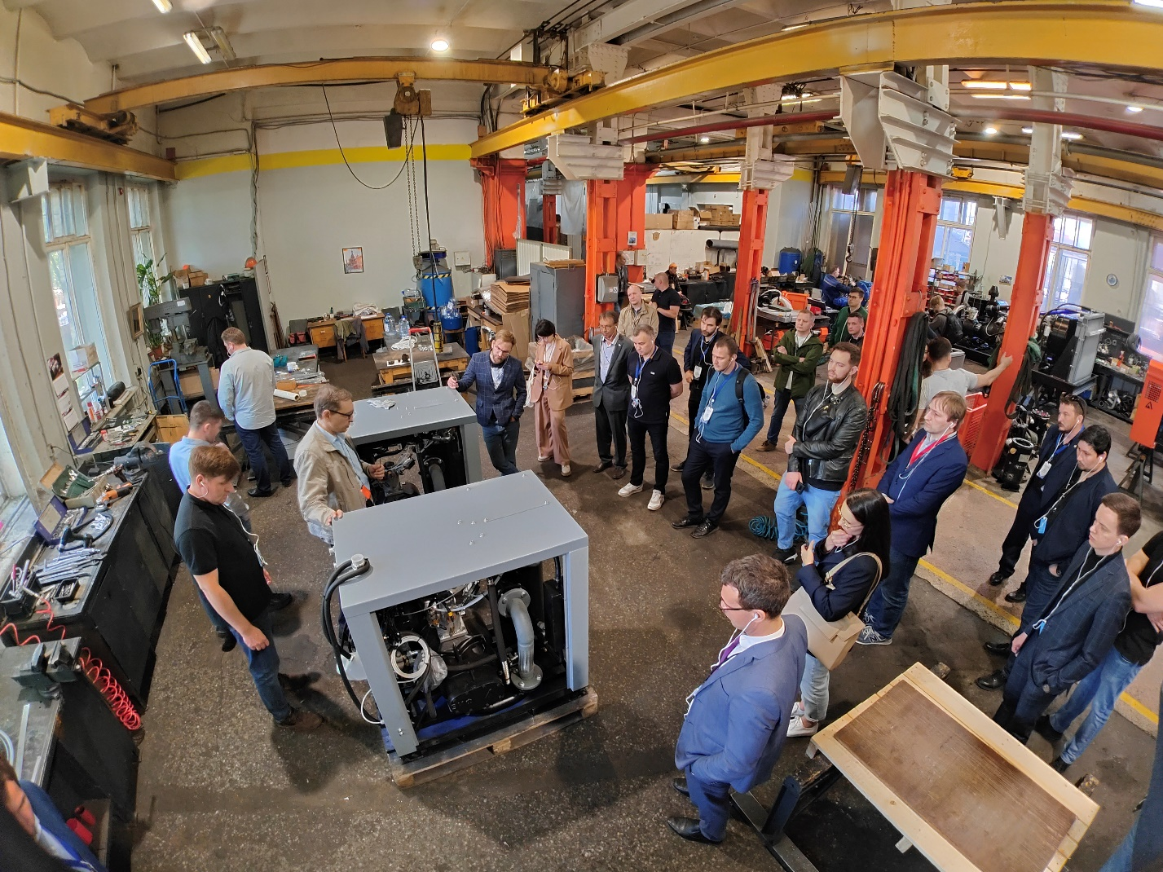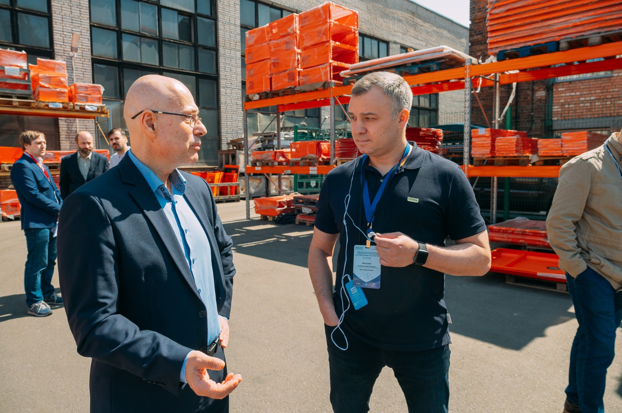

По результатам конференции все участники в очередной раз отметили высокий представительский уровень конференции и уровень её организации.

Очередная конференция запланирована на 22-24 мая 2024 г.
Более детальную информацию смотрите на сайте конференции: https://kviht.ru/симпозиум-компрессоры-и-компрессорн/

а также в телеграм-канале конференции:
https://t.me/compressors_conference

